深 圳 大 学 实 验 报 告

课程名称： Java程序设计

实验项目名称： 必实验2 类的高级应用

学院： 计算机与软件学院

专业： 计算机科学与技术

指导教师： 卢亚辉

报告人： 梁润宇 学号： 2021220003 班级： 1班

实验时间： 2021年9月30日（周五）~2021年10月19日（周三）

实验报告提交时间：

教务部制
实验目的与要求：
实验目的：熟悉面向对象编程中类的编写。
实验要求：
(1). 2020年东京奥运会共设13种球类运动，包括足球、篮球、排球、乒乓球、羽毛球、网球、橄榄球、水球、棒球、垒球、高尔夫球、曲棍球和手球，这13种球都可以称之为“球”。请通过分析，抽象它们所共有的性质，定义一个抽象类Ball。在报告中附上程序截图、运行结果截图（要求以中国队获得奖牌数量最多的三个球类运动项目为例）和详细的文字说明。（15分）
(2).编写一个Athlete类。该类包含三个成员变量name、sport和medal，分别代表一个运动员的姓名、最擅长的运动项目名称和在2020年东京奥运会获得的奖牌数量。在该类中重写Object类的toString方法，当调用它重写的toString方法时，输出这个运动员的姓名、运动项目和奖牌数量。在报告中附上程序截图、运行结果截图（要求以2020年东京奥运会中国队第一块金牌获得者为例）和详细的文字说明。（15分）
(3).编写一个队列类Queue，用来存储short型数据，队列中的数据是先进先出的。具体要求如下：成员变量short [] elements用来存储short型数据；成员变量int size用来表示存储的short型数据的个数；构造方法Queue在初始化队列的时候，设置队列的容量为16；方法enqueue(short v)用来往队列中添加一个short型数据；方法dequeue()用从队列中删除并返回一个short型数据；方法getSize()用来返回队列的大小。在报告中附上程序截图、运行结果截图和详细的文字说明。（20分）
(4).编写一个复数类Complex：成员变量包括realPart和imagePart，分别代表实数部分和虚数部分；构造方法Complex()用于将实数部分和虚数部分都置为0；构造方法Complex(int r, int i)用于将实数部分置为r、虚数部分置为i；方法Complex complexADD(Complex c)将当前复数对象与形参复数对象相加；方法Complex complexSUB(Complex c)将当前复数对象与形参复数对象相减；String toString()把当前复数对象的实数部分和虚数部分组合成a+bi的字符串形式。在报告中附上程序截图、运行结果截图（要求输出复数3+5i和复数2+3i相加与相减的结果）和详细的文字说明。（15分）
(5).编写一个旅行推荐指数类TravelIndex，成员变量和方法自定。编写一个新冠疫情现状类COVID19Status，成员变量和方法自定。自行查阅累计确诊、死亡和现有确诊等数据，计算中国、日本、新加坡、美国、英国、俄罗斯的旅行推荐指数（需要说明计算的合理性）。在报告中附上程序截图、运行结果截图（要求按旅行推荐指数大小输出以上六个国家的名称和相应的数值）和详细的文字说明。（15分）

报告写作。要求：主要思路有明确的说明，重点代码有详细的注释，行文逻辑清晰可读性强，报告整体写作较为专业。（20分）
说明：
（1）本次实验课作业满分为100分，占总成绩的比例（待定）。
（2）本次实验课作业截至时间2022年10月19日（周三）21:59。
（3）报告正文：请在指定位置填写，本次实验不需要单独提交源程序文件。
（4）个人信息：WORD文件名中的“姓名”、“学号”，请改为你的姓名和学号；实验报告的首页，请准确填写“学院”、“专业”、“报告人”、“学号”、“班级”、“实验报告提交时间”等信息。
（5）提交方式：截至时间前，请在Blackboard平台中提交。
（6）发现抄袭（包括复制&粘贴整句话、整张图），抄袭者和被抄袭者的成绩记零分（含抄袭往届同学的作业）。
（7）延迟提交，不得分；如有特殊情况，请于截至日期之后的48小时内发邮件到luyahui@szu.edu.cn，并在邮件中注明课程名称、作业名称、姓名、学号等信息，以及特殊情况的说明，我收到后会及时回复。
（8）期末考试阶段补交无效。

(1). 2020年东京奥运会共设13种球类运动，包括足球、篮球、排球、乒乓球、羽毛球、网球、橄榄球、水球、棒球、垒球、高尔夫球、曲棍球和手球，这13种球都可以称之为“球”。请通过分析，抽象它们所共有的性质，定义一个抽象类Ball。在报告中附上程序截图、运行结果截图（要求以中国队获得奖牌数量最多的三个球类运动项目为例）和详细的文字说明。（15分）
class Ball {
String type = "ball";
}

class Pinpong extends Ball {

}

class Basketball extends Ball {

}

class badminton extends Ball {

}

public class Main {
public static void main(String[] args) {

}
}
没写完，只写了框架

(2).编写一个Athlete类。该类包含三个成员变量name、sport和medal，分别代表一个运动员的姓名、最擅长的运动项目名称和在2020年东京奥运会获得的奖牌数量。在该类中重写Object类的toString方法，当调用它重写的toString方法时，输出这个运动员的姓名、运动项目和奖牌数量。在报告中附上程序截图、运行结果截图（要求以2020年东京奥运会中国队第一块金牌获得者为例）和详细的文字说明。（15分）
public class Athlete {
private
String name, sport;
int medal;

//name代表一个运动员的姓名、
// sport代表最擅长的运动项目名称和在
// medal代表2020年东京奥运会获得的奖牌数量

//重写toString方法
public String toString() {
if (medal == 1)//为了区分medal的单复数
return name + "'s favorite sport is " + sport + " and he got " + medal + " medal in 2020 Tokyo Olympics.";
else
return name + "'s favorite sport is " + sport + " and he got " + medal + " medals in 2020 Tokyo Olympics.";
}

Athlete() {//默认构造函数
}

Athlete(String a, String b, int c) {//带参数的构造函数
name = a;
sport = b;
medal = c;
}

public static void main(String[] args) {
Athlete myAthlete1 = new Athlete("Trump", "basketball", 1);
Athlete myAthlete2 = new Athlete("Biden", "badminton", 3);
System.out.println(myAthlete1.toString());
System.out.println(myAthlete2.toString());
}
}
运行结果截图
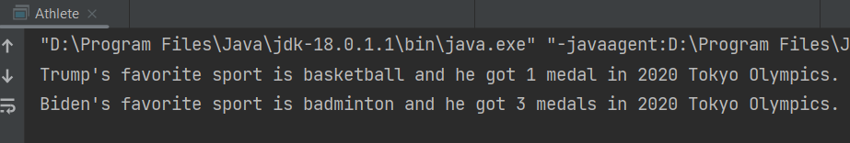

(3).编写一个队列类Queue，用来存储short型数据，队列中的数据是先进先出的。具体要求如下：成员变量short [] elements用来存储short型数据；成员变量int size用来表示存储的short型数据的个数；构造方法Queue在初始化队列的时候，设置队列的容量为16；方法enqueue(short v)用来往队列中添加一个short型数据；方法dequeue()用从队列中删除并返回一个short型数据；方法getSize()用来返回队列的大小。在报告中附上程序截图、运行结果截图和详细的文字说明。（20分）
public class Queue {
private
short[] elements;//用来存储short型数据
int size;//存储的short型数据的个数
int max_size;//容量

Queue() {//默认构造方法
size = 0;
max_size = 16;//设置队列容量为16
elements = new short[max_size];
}

Queue(int x) {//带参数的构造方法
size = 0;
max_size = x;
elements = new short[max_size];
}

public Boolean enqueue(short v) {//向队列中添加一个short型数据
if (size < max_size) {
elements[size] = v;
size++;
return true;
} else
return false;
}

public short dequeue() {//从队列中删除并返回一个short型数据
short x = elements[0];
if (size > 0) {
for (int i = 1; i < size; i++) {
elements[i - 1] = elements[i];
}
size--;
return x;
} else {
System.out.println("There is nothing in the queue.");
return -1;
}
}

public int getSize() {//返回队列的大小
return size;
}

public void print() {//顺序输出队列
System.out.print("Queue q: ");
for (int i = 0; i < size; i++) {
System.out.printf("%d ", elements[i]);
}
System.out.println();
}

public static void main(String[] args) {
Queue q = new Queue();
//1.插入功能测试
for (short i = 1; i <= 16; i++) {
if (!q.enqueue(i))
System.out.println("Queue q is full.");
}
q.print();
//2.删除功能测试
for (int i = 1; i <= 3; i++) {//删除3个元素，删除完之后打印队列
System.out.println("element " + q.dequeue() + " has been removed.");
q.print();
}
//3.getSize()函数测试
System.out.println("The size of q is " + q.getSize());

//4.边界测试
for (short i = 1; i <= 3; i++)
if (!q.enqueue(i))
System.out.println("Queue q is full.");
q.print();
System.out.println("The size of q is " + q.getSize());//此时队列已满，size为16
if (!q.enqueue((short) 1))
System.out.println("Queue q is full.");//队列已满，无法继续添加
System.out.println("The size of q is " + q.getSize());//输出size，仍为16
}
}

运行结果截图
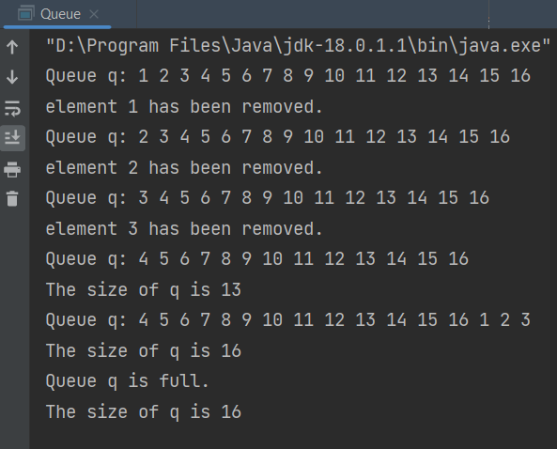

展示了队列的添加、删除、打印功能
达到最大容量后无法继续添加，容量为0后无法继续删除

(4).编写一个复数类Complex：成员变量包括realPart和imagePart，分别代表实数部分和虚数部分；构造方法Complex()用于将实数部分和虚数部分都置为0；构造方法Complex(int r, int i)用于将实数部分置为r、虚数部分置为i；方法Complex complexADD(Complex c)将当前复数对象与形参复数对象相加；方法Complex complexSUB(Complex c)将当前复数对象与形参复数对象相减；String toString()把当前复数对象的实数部分和虚数部分组合成a+bi的字符串形式。在报告中附上程序截图、运行结果截图（要求输出复数3+5i和复数2+3i相加与相减的结果）和详细的文字说明。（15分）

public class Complex {
double realPart, imagePart;//复数的实部和虚部

// z = realPart + imagePart * i
public Complex() {//将实数部分和虚数部分都置为0
realPart = imagePart = 0;
}

public Complex(int r, int i) {//将实数部分和虚数部分都置为0
realPart = r;
imagePart = i;
}

public void complexADD(Complex c) {//将当前复数对象与形参复数对象相加
realPart += c.realPart;
imagePart += c.imagePart;
}

public void complexSUB(Complex c) {//将当前复数对象与形参复数对象相加
realPart -= c.realPart;
imagePart -= c.imagePart;
}

public String toString() {//将当前复数对象的实数部分和虚数部分组合成a+bi的字符串形式
return realPart + "+" + imagePart + "i";
}

public static void main(String[] args) {
Complex c1 = new Complex();
Complex c2 = new Complex(2, 3);// c2 = 2 + 3i
//打印c1,c2
System.out.println("c1 = " + c1.toString());
System.out.println("c2 = " + c2.toString());
//现在设置c1 = 3+ 5i
c1.realPart = 3;
c1.imagePart = 5;
//测试加法
c1.complexADD(c2);
System.out.println("c1 = " + c1.toString());
//重设c1 = 3 + 5i
c1.realPart = 3;
c1.imagePart = 5;
//测试减法
c1.complexSUB(c2);
System.out.println("c1 = " + c1.toString());
}
}

运行结果截图
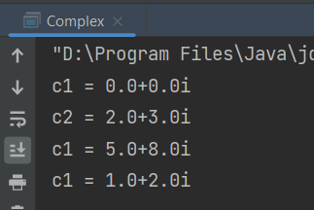

说明
- c1使用无参数的构造方法，c2使用带参数的构造方法，c1初始化为0，c2初始化为2+3i
- 打印c1,c2
- 将c1的值设为3+5i
- c1和c2相加，输出c1
- 重设c1的值设为3+5i,再让c1和c2相减，输出c1

(5).编写一个旅行推荐指数类TravelIndex，成员变量和方法自定。编写一个新冠疫情现状类COVID19Status，成员变量和方法自定。自行查阅累计确诊、死亡和现有确诊等数据，计算中国、日本、新加坡、美国、英国、俄罗斯的旅行推荐指数（需要说明计算的合理性）。在报告中附上程序截图、运行结果截图（要求按旅行推荐指数大小输出以上六个国家的名称和相应的数值）和详细的文字说明。（15分）
class TravelIndex {
double index;//推荐指数，范围0-10
String name;

TravelIndex() {
index = -1;
name = "";
}

TravelIndex(COVID19Status c) {
name = c.name;
//按照确诊比例和死亡比例加权计算index
index = 70 * c.diagnosedRate + 30 * c.deathRate;
}

public double compareTo(TravelIndex t) {
return this.index - t.index;
}

}

class COVID19Status {
String name;
long diagnosed;//现有确诊人数
long totalDiagnosed;//累计确诊人数
long death;//累计死亡人数
long population;//人口
double deathRate;//死亡比例
double diagnosedRate;//确诊人数比例

COVID19Status() {
name = "";
diagnosedRate = totalDiagnosed = death = population = -1;
deathRate = diagnosedRate = -1.0;
}

COVID19Status(String s, long a, long b, long c, long d) {
name = s;
diagnosed = a;
totalDiagnosed = b;
death = c;
population = d;
deathRate = (double) death / (double) population;
diagnosedRate = (double) diagnosed / (double) population;
}

}

public class Main {
public static void main(String[] args) {
//6个国家：美国、英国、日本、新加坡、俄罗斯、中国
TravelIndex[] travelIndices = new TravelIndex[6];
COVID19Status[] covid19Statuses = new COVID19Status[6];
//赋值
covid19Statuses[0] = new COVID19Status("USA", 1522956, 98907747, 1091086, 328239523);
covid19Statuses[1] = new COVID19Status("UK", 170966, 23798983, 191681, 67327000);
covid19Statuses[2] = new COVID19Status("Japan", 1356698, 22858528, 46014, 126000000);
covid19Statuses[3] = new COVID19Status("Singapore", 96057, 2030000, 1651, 5454000);
covid19Statuses[4] = new COVID19Status("Russia", 286442, 21335087, 389176, 143000000);
covid19Statuses[5] = new COVID19Status("China", 7563210, 7940813, 27511, 1413000000);

for (int i = 0; i < 6; i++) {
travelIndices[i] = new TravelIndex(covid19Statuses[i]);
}
for (int i = 0; i < 6; i++) {
System.out.println(travelIndices[i].name + "(index=" + travelIndices[i].index + ") ");
}
}
}
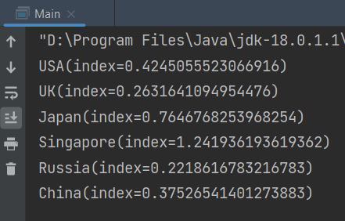

++++++++++++++++++++++++++++++++++++++++++++++++++++++
其他（例如感想、建议等等）。

深圳大学学生实验报告用纸

指导教师批阅意见：

成绩评定：

指导教师签字：

2022 年 月 日
备注：
注：1、报告内的项目或内容设置，可根据实际情况加以调整和补充。
2、教师批改学生实验报告时间应在学生提交实验报告时间后10日内。

